Glazbena škola Pavla Markovca
Zagreb, Trg žrtava fašizma 9
školska godina 2024./2025.
184. priredba

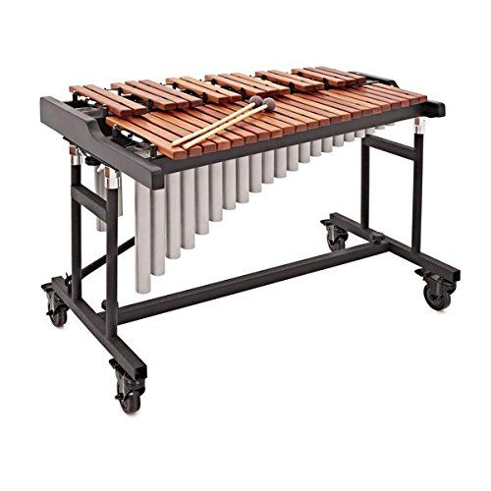

SMOTRA ODJELA

ZA PUHAČE I UDARALJKE

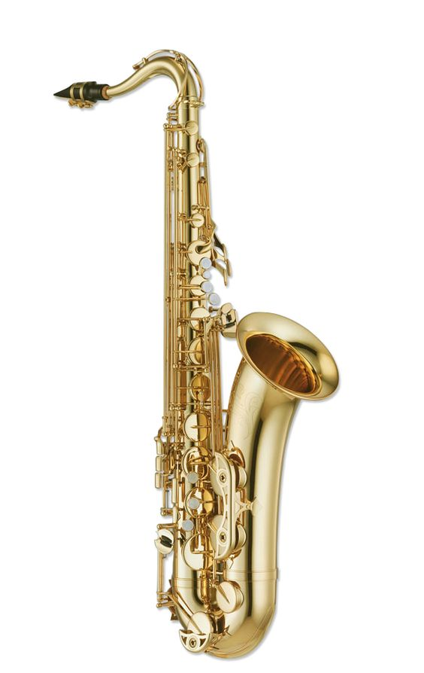
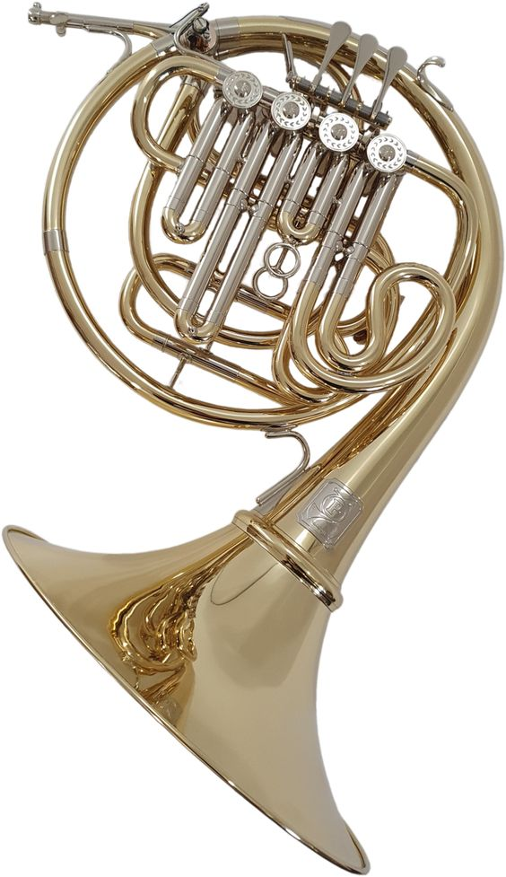

DVORANA NOVINARSKOG DOMA
Zagreb, Perkovčeva ul. 2
Nedjelja, 11. svibnja 2025.

Početak u 16⁰⁰ sati

PROGRAM

1. | S. Suzuki: Allegro
 | SOFIJA RADIĆ, flauta, I. o.
 | Nastavnica: Maja Mustapić, mag. mus.
 | Pratnja na čembalu: Dario Sabol, prof.
2. | J. B. Loillet: A la Decouverte
 | JAN KRZNARIĆ, saksofon, I. o.
 | Nastavnik: Marijan Jakić, prof.
 | Pratnja na klaviru: Dario Sabol, prof.
3. | A. Bullard: Preskakovanje
 | ARYA SAMIMI, flauta, I. o.
 | Nastavnica: Maja Mustapić, mag. mus.
 | Pratnja na čembalu: Dario Sabol, prof.
4. | W. Van Dorsselaer: Musicolor
 | PETAR MAGJAREVIĆ, saksofon, I. o.
 | Nastavnik: Marijan Jakić, prof.
 | Pratnja na klaviru: Dario Sabol, prof.
5. | R. Ramskill: Sand Dance
 | NOA KOVAČIĆ, trombon, II. o.
 | Nastavnik: Vladimir Janušić, prof. savjetnik
 | Pratnja na klaviru: Maria Bilandžić, mag. mus.
6. | J. Devogel: Clarinis
 | VITO BADANJAK, klarinet, II. o.
 | Nastavnik: Yaroslav Sadovyy, mag. mus.
 | Pranja na klaviru: Maria Bilandžić, mag. mus.
7. | M. Perrin: Berceuse
 | ZVONIMIR NAZLIĆ, saksofon, II. o.
 | Nastavnik: Marijan Jakić, prof.
 | Pratnja na klaviru: Dario Sabol, prof.
8. | D. C. Little: Mylitary March
 | KAROLINA TADIĆ, trombon, III. o.
 | Nastavnik: Vladimir Janušić, prof. savjetnik
 | Pratnja na klaviru: Maria Bilandžić, mag. mus.
9. | J. C. Pezel: Intrada
 | LUČI MALENICA, truba, III. o.
 | Nastavnica: Ana Korade, mag. mus.
 | Pratnja na klaviru: Maria Bilandžić, mag. mus.
10. | G. Pergolesi: Siciliano
 | KLARA ŠAREC, oboa, IV. o.
 | Nastavnica: Dora Draclin, mag. mus.
 | Pratnja na klaviru: Maria Bilandžić, mag. mus.
11. | I. J. Skender: Humoreska
 | SARA RAGUŽ, klarinet, IV. o.
 | Nastavnik: Yaroslav Sadovyy, mag. mus.
 | Pratnja na klaviru: Maria Bilandžić, mag. mus.
12. | B. Marcello: Sonata u d-molu, S.762
 | Allegro
 | TONKA MATIĆ, flauta, IV. o.
 | Nastavnica: Maja Mustapić, mag. mus.
 | Pratnja na čembalu: Dario Sabol, prof.
13. | J. Naulais: Kansax city
 | NEVEN MIKLUŠ MUSTIĆ, saksofon, V. o.
 | Nastavnik: Marijan Jakić, prof.
 | Pratnja na klaviru: Dario Sabol, prof.
14. | V. Šelokov: Dječji koncert
 | MARTIN ŠKORIĆ, truba, VI. o.
 | Nastavnik: Živko Kocev, prof. savjetnik
 | Pratnja na klaviru: Maria Bilandžić, mag. mus.
15. | J. de Haan: Kobold March
 | Trio trombona
 | JAKUB MORANKIĆ, trombon, VI. o.
 | BRUNO FRGIĆ, trombon, VI. o.
 | NIKOLA JURIĆ, trombon, V. o.
 | Nastavnik: Vladimir Janušić, prof. savjetnik
16. | R. Schumann: Tri romance za obou i klavir  Nicht schnell
 | GABRIJELA VLAHOVIĆ, oboa, IV. s.
 | Nastavnica: Dora Draclin, mag. mus.
 | Pratnja na klaviru: Maria Bilandžić, mag. mus.
17. | M. Mellits: Tachycardia
 | MATIJA PROSINEČKI, saksofon, IV. s.
 | MIHAEL KUFRIN, saksofon, IV. s.
 | Nastavnik: Patrik Prežgaj, mag. mus.

ULAZ SLOBODAN



